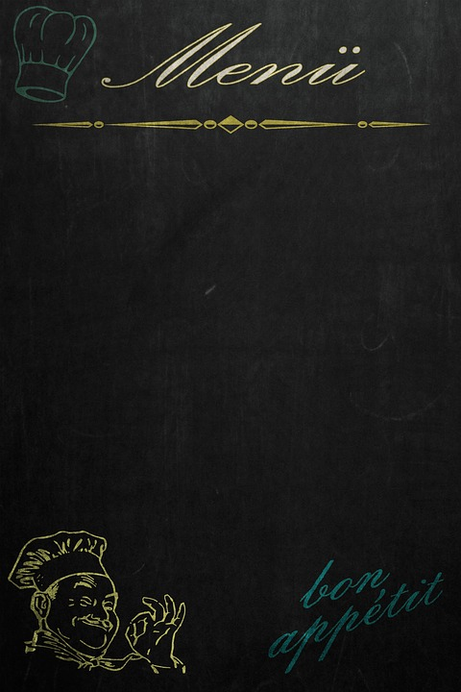

Herzliche Einladung zum Kinder- und Jugendtag am 13. Juli 2019 im GZ der Pauluskirche Ergolding.

Rund um das Thema „Kochen und Backen“ bieten wir an diesem Samstag verschiedene Workshops und Ausprobierstationen für alle Kinder und Jugendlichen ab 8 Jahren an.

Alte und neue Rezepte – Kreatives und Innovatives erwartet uns alle an diesem leckeren Tag.

Von: 10.00 bis 16.00 Uhr.

Infos und   
Anmeldung bei Diakonin Sabine Buchta unter 0157/88463369 oder per Mail sabine.buchta@elkb.de